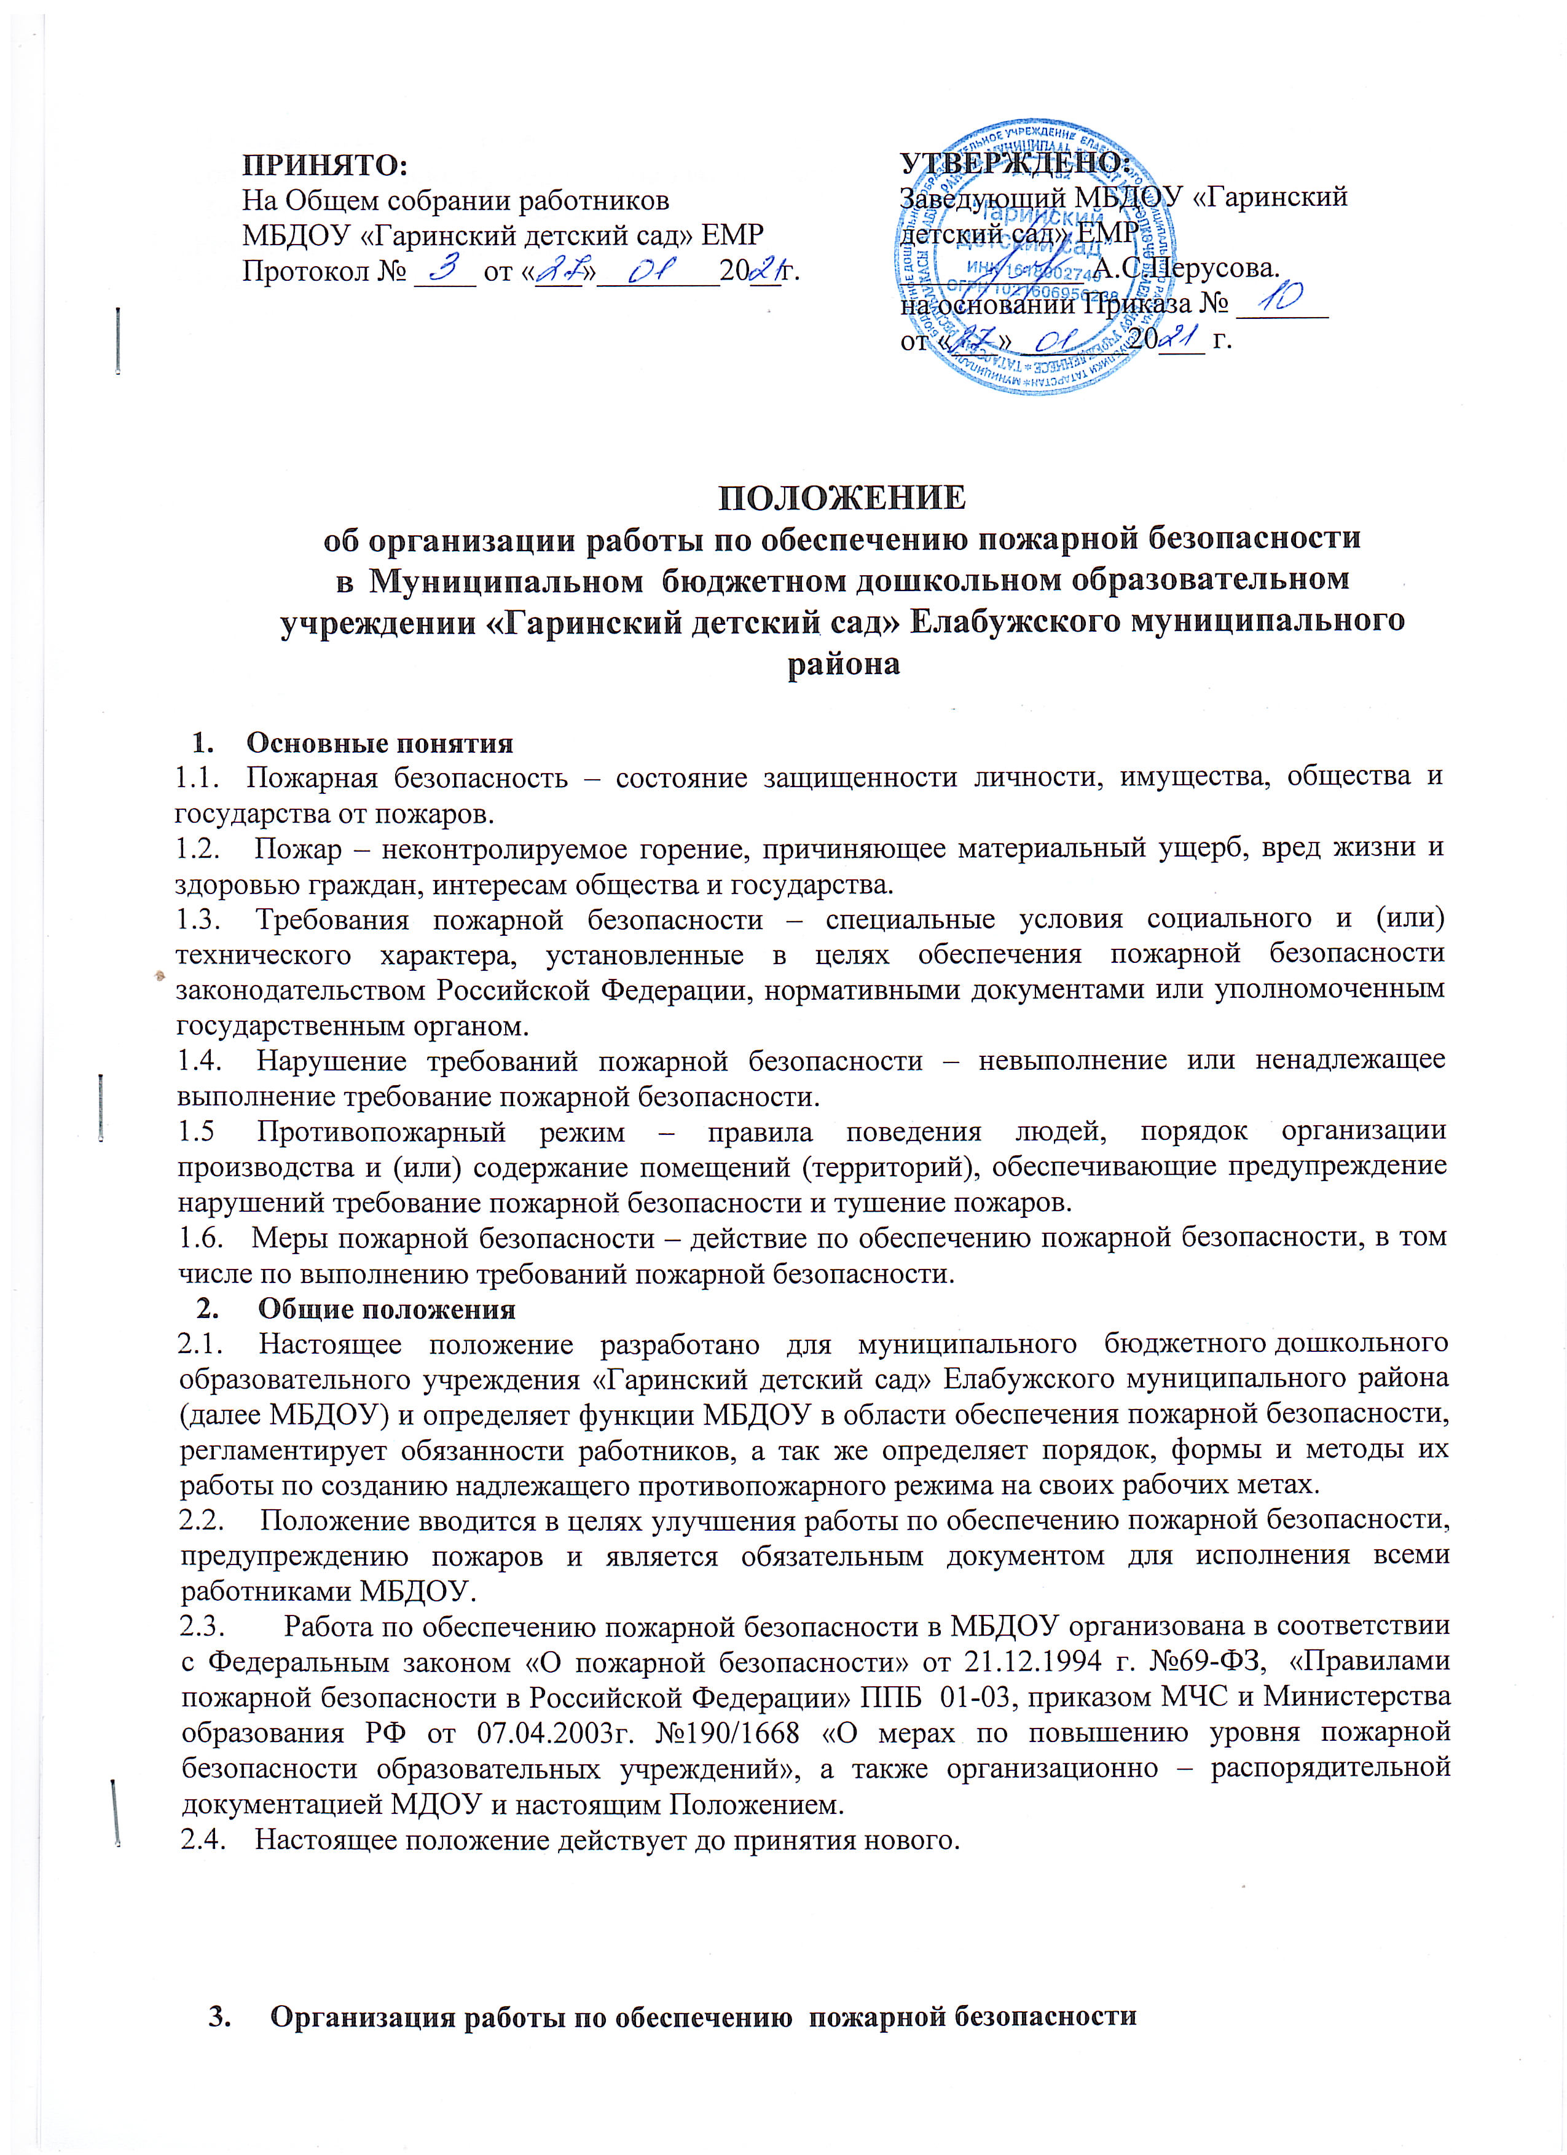 Персональная ответственность за обеспечение пожарной безопасности МБДОУ в соответствии с действующим законодательством возлагается на заведующую МБДОУ.
Заведующий МБДОУ обязан:
  - Разрабатывать и осуществлять меры по обеспечению пожарной безопасности МБДОУ;
  - Выполнять предписания, постановления и иные законные требования должностных лиц Государственной противопожарной службы;
  - Обеспечить соблюдение требований пожарной безопасности на всех объектах МБДОУ;
  - Проводить противопожарную пропаганду, а также обучать работников мерам пожарной безопасности;
  - Включать в соглашение по охране труда вопросы пожарной безопасности;
  - Содержать в исправном состоянии системы и средства противопожарной защиты, включая первичные средства тушения пожаров, не допускать их использование не по назначению;
3.8. Создать в МБДОУ добровольную пожарную дружину, содействовать ее деятельности;
  - Оказывать содействие пожарной охране при тушении пожаров, установлении причин и условий их возникновения, а также при выявлении лиц, виновных в нарушении требований пожарной безопасности и возникновения пожара;
  - Обеспечить доступ должностным лицам Государственной противопожарной службы при осуществлении ими служебных обязанностей на территорию, в здания, сооружения и иные объекты МБДОУ;
  - Предоставлять по требованию должностных лиц Государственной противопожарной службы сведения и документы о состоянии пожарной безопасности в учреждении, а также о происходящих пожарах;
  - Включать в функциональные обязанности работников вопросы пожарной безопасности, исходя из возложенных на них служебных задач;
  - Включать в коллективный договор (соглашение) вопросы пожарной безопасности;
  - При тушении пожаров на территории МБДОУ предоставлять в установленном порядке необходимые силы и средства;
  - Предоставлять доступ должностным лицам пожарной охраны при осуществлении ими служебных обязанностей на территории - в здания, сооружения и на иные объекты ДОУ;
3.16. Немедленно сообщать в противопожарную службу о возникших пожарах, неисправностях имеющихся систем и средств противопожарной защиты.
  - Ответственность за организацию и проведение всей работы по обеспечению пожарной безопасности, за эксплуатацию и исправное техническое состояние электроустановок, всех систем и средств противопожарной защиты в МБДОУ несет заместитель заведующей по административно-хозяйственной работе.
3.18. На заместителя заведующей по административно-хозяйственной работе возлагается:
  - Осуществление контроля за соблюдением установленного противопожарного режима, выполнением инструкций, норм, правил, проведением мероприятий по обеспечению противопожарной безопасности;
  - Проведение анализа состояния пожарно-профилактической работы и разработка мер по ее улучшению;
  - Проведение работы по обеспечению пожарной безопасности и мероприятий по предупреждению пожаров в МБДОУ;
  - Проведение совместных проверок состояния сетей противопожарного водоснабжения, установок пожарной сигнализации, систем оповещения о пожаре и управление эвакуацией;
3.23. Проведение вводного инструктажа принимаемых на работу и обучение дежурного персонала, членов боевых расчетов добровольной пожарной дружины действиям в случае пожара и эвакуации людей, руководство работой ДПД;
  - Оказание ответственным лицам методической помощи в разработке инструкции по пожарной безопасности, проведение первичного, внепланового инструктажей на рабочем месте;
  - Обеспечение выполнений предписаний, постановлений и иных законных требований должностных лиц Федерального Государственного пожарного надзора;
  - Разработка планов, приказов по обеспечению пожарной безопасности и осуществлению контроля за их исполнением;
  - Выявление причин и обстоятельств нарушений требований пожарной безопасности, принятие мер по их предупреждению;
  - Проведение регулярных проверок и содержание в исправном состоянии:
а) электрооборудования;
б) сетей противопожарного водоснабжения (внутренние пожарные краны, рукава, стволы);
в) системы автоматической пожарной сигнализации и средств связи;
г) систем оповещения о пожаре и управления эвакуацией (звуковые сигналы, трансляция речевой информации, громкоговорители, планы эвакуации, двери эвакуационных выходов, указатели световой и табличной индикации «Выход»);
д) систем потиводымной защиты (двери в коридорах, походах, лестничных клетках, тамбурах) и индивидуальных средствах защиты органов дыхания;
е) первичных средств пожаротушения.
- Ответственный за пожарную безопасность в МБДОУ имеет право:
  - Проверять состояние пожарной безопасности во всех помещениях и давать обязательные для исполнения предписания об устранении выявленных недостатках;
  - Запрашивать и получать от работников материалы по пожарной безопасности, требовать письменных объяснений от лиц допустивших нарушение норм, правил, инструкций по пожарной безопасности;
  - Требовать от заведующей отстранение от работы лиц, не пошедших противопожарного инструктажа;
  - Представлять заведующему МБДОУ предложения о поощрении отдельных работников за активную работу по обеспечению пожарной безопасности и вносить предложения по привлечению к дисциплинарной ответственности в установленном порядке лиц, виновных в нарушении правил пожарной безопасности, инструкции и не выполняющих требования по установлению замечаний;
  - Беспрепятственно осматривать в любое время суток групповые, служебные и бытовые помещения и объекты МБДОУ;
  - Представительствовать по поручению заведующего МБДОУ в государственных и иных общественных организациях при обслуживании вопросов пожарной безопасности;
  - Ответственность за пожарную безопасность групповых помещений, кабинетов, складов несут работники, специально назначенные приказом заведующего МБДОУ;
  - Лица, ответственные за пожарную безопасность служебных и групповых помещений обязаны:
  - Знать действующие правила, инструкции по пожарной безопасности, противопожарному режиму МБДОУ, а так же для отдельных противопожарных помещений, операций, работ;
  - Следить за состоянием подъездов и подступов к зданию;
  - Следить за состоянием эвакуационных путей и выходов, не допускать их загромождений, установки каких-либо приспособлений, препятствующих нормальной закрытию противодымных и противопожарных дверей, наглухо закрытых основных и запасных выходов. Поддерживать на своих участках, в помещениях установленный противопожарный режим и контролировать его выполнение;
  - Разъяснять детям и работникам меры пожарной безопасности, действующие в данном помещении, порядок действий в случае пожара, эвакуации, проводить инструктаж и обучение своих работников;
  - Знать места расположения первичных средств пожаротушения, связи, сигнализации, следить за их исправностью и уметь ими пользоваться при пожаре;
  - Не допускать проведения временных пожароопасных работ (электрогазосварка, резка металла и т.д.) в помещениях и на территории учреждения без специально оформленного наряда-допуска;
  - Проводить ежедневно по окончании рабочего дня, перед закрытием тщательный осмотр закрепленных помещений. Следить за тем, чтобы по окончании работы производилась уборка рабочих мест и помещений, отключать электросеть (за исключением дежурного освещения), источников электропитания автоматических установок сигнализации;
  - Постоянно следить за соблюдением детьми и работниками мер пожарной безопасности, установленного противопожарного режима, а также за своевременным выполнением должностным лицом противопожарных мероприятий;
  - Знать порядок действий при пожаре, эвакуации воспитанников и работников, имущества;
  - Выполнять другие возложенные на них дополнительные обязанности;
  - Работники МБДОУ обязаны:
  - Соблюдать требования пожарной безопасности и противопожарной режим МБДОУ;
  - Знать места расположения и уметь пользоваться огнетушителями, внутренними пожарными кранами в объеме вводного инструктажа;
  - При обнаружении пожара немедленно уведомлять пожарную охрану;
  - До прибытия пожарной охраны принимать меры по спасению людей, имущества и тушению пожара;
  - Немедленно докладывать своему непосредственному руководителю о нарушении установленного противопожарного режима и правил пожарной безопасности;
4.25. Оказывать содействие пожарной охране при тушении пожара;

